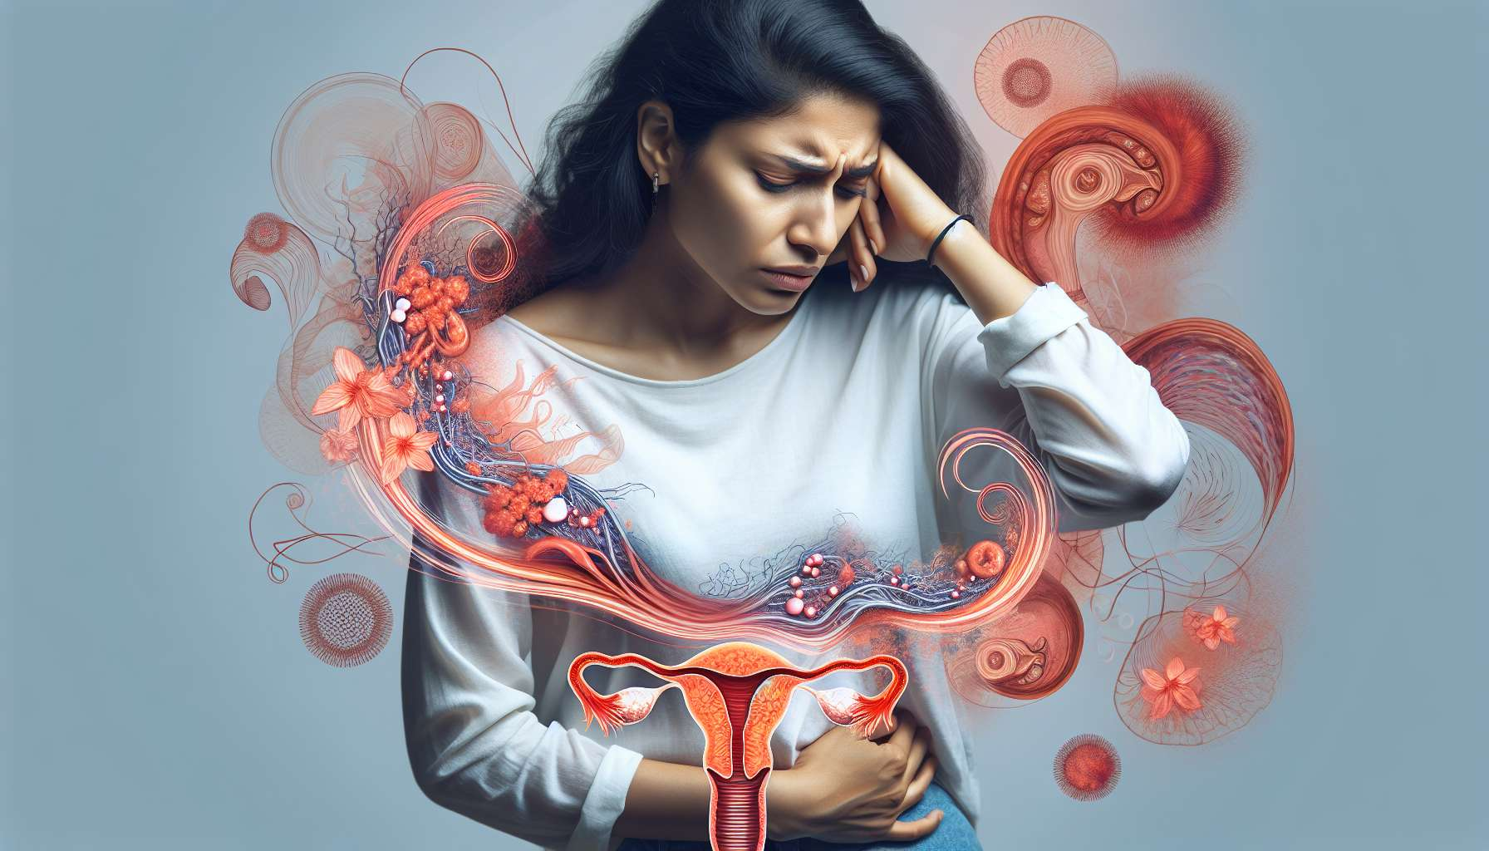

L'endometriosi è una malattia ginecologica cronica e debilitante che colpisce circa il 10% delle donne in età fertile. Si caratterizza per la presenza di tessuto endometriale (mucosa uterina) al di fuori della cavità uterina, principalmente sugli organi pelvici (ovaie, tube, legamenti uterosacrali, vescica, retto). Queste lesioni endometriose reagiscono alle fluttuazioni ormonali del ciclo mestruale, provocando un'infiammazione locale, aderenze e lesioni tissutali progressive.  
  
I sintomi dell'endometriosi variano da una donna all'altra, ma includono comunemente:  
  
- Intensi e spesso debilitanti dismenorree (mestruazioni dolorose), resistenti agli analgesici comuni  
- Dolori pelvici cronici, che possono irradiarsi nella parte bassa della schiena, nelle cosce o nel retto  
- Profonde dispareunie (dolori durante il rapporto sessuale), spesso descritti come una sensazione di colpo di stiletto  
- Menorragie con sanguinamenti mestruazioni abbondanti o prolungati  
- Sintomi digestivi (gonfiore, dolore durante la defecazione, diarrea) o urinari (disuria, ematuria) durante le mestruazioni  
- Fatica cronica e una diminuzione della qualità della vita  
- Infertilità o difficoltà a concepire  
  
Esempio : Sophie, 28 anni, soffre da adolescente di dolori pelvici debilitanti, costringendola a perdere regolarmente il lavoro o la scuola. Le sue mestruazioni sono molto abbondanti, durano più di 8 giorni e sono accompagnate da dolori durante la defecazione e da dyspareunia profonda. Dopo un percorso medico di molti anni, la diagnosi di endometriosi severa è posta da IRM pelvica e coelioscopia. Sophie inizia quindi un trattamento medico con analoghi della GnRH per mettere a riposo le sue lesioni, in attesa di un intervento chirurgico completo per ripristinare la qualità della sua vita e preservare la sua fertilità.  
  
É possibile riscontrare diverse cause del endometriosi, tra cui:  
  
- Una predisposizione genetica, con un rischio aumentato nelle donne con una storia familiare di endometriosi  
- Un riflusso mestruale (teoria di Sampson), che consente la diffusione di cellule endometriali nella cavità pelvica attraverso le tube  
- Una metaplasia cellulare, con una differenziazione anomala delle cellule mesenchimali nel tessuto endometriale  
- Un dysfunzione immunitaria, con un'incapacità dei macrofagi di eliminare le lesioni endometriose  
- Fattori ambientali, come l'esposizione a disfunzioni endocrine o uno squilibrio del microbiota  
  
Aneddoto : Julie, 32 anni, è stata diagnosticata con l'endometriosi 5 anni fa, dopo un percorso di vagabondaggio medico di molti anni. Da allora, ha imparato ad adattare il suo stile di vita per gestire meglio il suo dolore e preservare la sua fertilità. Julie ha adottato una dieta anti-infiammatoria, pratica regolarmente yoga e meditazione, e usa oli essenziali per alleviare i suoi sintomi. Julie si attiva anche in un'associazione di pazienti per sensibilizzare il pubblico e i professionisti della salute su questa malattia ancora troppo spesso sconosciuta e trivializzata.   
  
La diagnosi dell'endometriosi si basa su una valutazione clinica dettagliata, che include una serie di domande dettagliate sui sintomi e l'anamnesi, un accurato esame ginecologico e specifici esami radiologici. L'IRM pelvica è l'esame di riferimento per visualizzare le lesioni profonde dell'endometriosi e valutare la loro estensione. L'ecografia endovaginale può anche rilevare endometriomi ovarici o noduli retto-vaginali. Tuttavia, la diagnosi definitiva può essere posta solo tramite una coelioscopia con biopsia delle lesioni sospette.  
  
Il trattamento dell'endometriosi è complesso e multidisciplinare, combinando trattamenti medici, chirurgici e approcci complementari. Gli orormoni terapeutici, come la pillola progestinica continua, l'inserimento intrauterino (IUD) al levonorgestrel o gli analoghi della GnRH, mirano a creare uno stato di ipoestrogenemia per atrofizzare le lesioni endometriosi e alleviare il dolore. La chirurgia diretta (coelioscopia o laparotomia) rimuove le lesioni endometriosi, restaura l'anatomia pelvica e preserva la fertilità. Alcune soluzioni complementari, come l'osteopatia, l'agopuntura, la fitoterapia o le tecniche di rilassamento, possono aiutare a gestire il dolore e migliorare la qualità della vita.   
  
Esempio : Marie, 35 anni, ha subito un intervento chirurgico completo per la sua grave endometriosi 2 anni fa, dopo diversi anni di trattamenti medici infruttuosi. Dopo l'intervento, il suo dolore è notevolmente diminuito ed è riuscita a concepire naturalmente un bambino. Tuttavia, continua ad essere seguita regolarmente dalla sua ginecologa e la sua ostetrica, perché il rischio di recidiva dell'endometriosi persiste anche dopo l'intervento chirurgico. Ha anche integrato sessioni di osteopatia e yoga nella sua routine quotidiana, che la aiutano a gestire il suo dolore residuo e a prevenire le aderenze pelviche.  
  
In sintesi, l'endometriosi è una malattia ginecologica cronica e debilitante che colpisce una donna su dieci in età fertile. Si caratterizza per la presenza di tessuto endometriale al di fuori della cavità uterina, causando forti dolori pelvici, sanguinamento anormale e infertilità. La sua diagnosi si basa su una valutazione clinica accurata, esami di imaging mirati e una coelioscopia con biopsia. Il suo trattamento è complesso e multidisciplinare, combinando ormoni terapeutici, chirurgia diretta e approcci complementari. Un sostegno globale, compreso il sostegno psicologico e la gestione del dolore, è essenziale per aiutare le donne con endometriosi a vivere meglio con la loro malattia e preservare la loro qualità di vita. La sensibilizzazione del pubblico e dei professionisti sanitari su questa malattia troppo spesso banalizzata e sconosciuta, è di fondamentale importanza per migliorare la diagnosi precoce e la gestione dell'endometriosi.  
  
Ricordatevi :  
  
- L'endometriosi è una malattia ginecologica cronica che colpisce circa il 10% delle donne in età fertile.  
- Si caratterizza per la presenza di tessuto endometriale al di fuori dell'utero, causando dolore, sanguinamento anormale e infertilità.  
- I sintomi includono dismenorrea intensa, dolore pelvico cronico, dispareunia profonda, menorragia, disturbi digestivi e urinari, fatica cronica e infertilità.  
- Le cause esatte restano poco chiare, ma sembra che siano coinvolti vari fattori : predisposizione genetica, reflusso mestruale, metaplasia cellulare, disfunzione immunitaria e fattori ambientali.  
- La diagnosi si basa sull'evaluazione clinica, l'imaging (IRM ed ecografia) e l'endoscopia con biopsia.  
- Il trattamento è multidisciplinare, combinando terapie ormonali, chirurgia diretta e approcci complementari (osteopatia, agopuntura, fitoterapia, rilassamento).  
- Un supporto globale, inclusi il supporto psicologico e la gestione del dolore, è essenziale per migliorare la qualità della vita delle donne affette.  
- La sensibilizzazione del pubblico e dei professionisti sanitari è cruciale per una diagnosi precoce e una migliore gestione dell'endometriosi.